新 书 推 荐
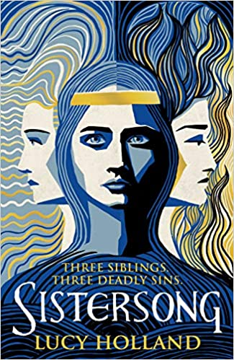
中文书名：《姐妹传说》
英文书名：SISTERSONG
作 者：Lucy Holland
出 版 社：Macmillan
代理公司：Pan Macmillan/ANA/Claire Qiao
出版时间：2021年4月
代理地区：中国大陆、台湾
页 数：416页
审读资料：电子稿
类 型：奇幻小说
在水石畅销书榜上排名第五
在Bookscan hardback fiction list上位列第十四

亚马逊排名：
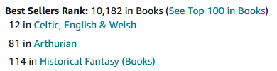

内容简介：

背叛。魔法。谋杀。

一个关于三姐妹和三宗罪的故事。

在神奇的古代英国，吟游诗人唱着关于背信弃义、爱情和死亡的故事。而这就是那个故事。

对于马德琳·米勒（Madeline Miller）的《怪圈》（Circe）的书迷来说，露西·霍兰德（Lucy Holland）的《姐妹传说》不容错过。

卡多尔国王的孩子们继承了一块被罗马人遗弃的土地。里瓦可以治愈别人，却无法治愈自己的伤疤。凯恩虽然身为女儿身，但努力使自己成为国王的儿子。辛妮梦想着爱情，渴望冒险。

这三个人都害怕被禁锢在堡垒的围墙里，这是他们的人民抵抗入侵的撒克逊人最后的战壕。然而，在火山灰从天而降的那一天，变化来临了----玛尔丁、多管闲事者和魔术师从天而降。三姐妹发现了他们和土地的力量。但是命运也带来了特里斯坦，一个携带着惊天秘密的战士。

里瓦、凯恩和辛妮陷入了背叛和心碎的循环，她们必须为自己而战，而这将决定英国的命运。

《姐妹传说》是一个非常感人的故事，非常适合喜欢娜奥米·诺维克的《连根拔起》和凯瑟琳·阿登的《熊与夜莺》的读者。

作者简介：


露西·霍兰德（Lucy Holland）是《泰晤士报》畅销作品《姐妹传说》的作者，这部作品是对潘·麦克米伦于2021年4月出版The Twa Sisters的重新构思。以露西·霍恩索姆为笔名，她写了创世三部曲。她的第一本书《星辰》入围2016年杰梅尔最佳幻想处女作奖。她为Waterstones工作，并共同主持了跨部门的女权主义播客“打破玻璃鞋”，该播客在2019年英国幻想奖中获得最佳音频奖。露西住在德文郡。

谢谢您的阅读！
请将反馈信息发至： 乔明睿（Claire）
安德鲁﹒纳伯格联合国际有限公司北京代表处
北京市海淀区中关村大街甲59号中国人民大学文化大厦1705室, 邮编：100872
电话：010-82449026
传真：010-82504200
手机：15804055576
Email: Claire@nurnberg.com.cn
网址：www.nurnberg.com.cn
微博：http://weibo.com/nurnberg
豆瓣小站：http://site.douban.com/110577/
微信订阅号：ANABJ2002

